Inloggen

Je krijgt toegang tot HumanAIze met het account van je organisatie via Single Sign-On (SSO). Je hoeft dus geen apart wachtwoord aan te maken: je logt in met dezelfde inloggegevens die je van je werk gewend bent.
Voordat je begint
- Je hebt een werk-e-mailadres van een organisatie die op HumanAIze is aangesloten.
- Je organisatie heeft je uitgenodigd of toegang gegeven. HumanAIze werkt op uitnodiging: kent het platform jouw organisatie nog niet, neem dan contact op (zie "Je organisatie wordt niet herkend" hieronder).
Inloggen met je organisatie-account
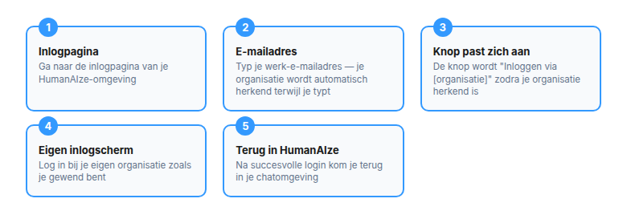
De stappen om in te loggen met je organisatie-account
- Ga naar de inlogpagina van je HumanAIze-omgeving.
- Typ je werk-e-mailadres in het veld "E-mailadres". Je hoeft niet apart voor SSO te kiezen: het platform herkent automatisch bij welke organisatie je hoort terwijl je typt.
- Herkent het platform je organisatie, dan verschijnt de melding "Je wordt ingelogd via [jouw organisatie] SSO" en heet de knop Inloggen via [jouw organisatie]. Klik erop.
- Je wordt doorgestuurd naar het inlogscherm van je eigen organisatie. Log daar in zoals je gewend bent.
- Na een succesvolle login kom je automatisch terug in je HumanAIze-chatomgeving.
Je organisatie wordt niet herkend
Herkent het platform je e-maildomein niet, dan verschijnt de melding "We herkennen jouw organisatie niet. Heb je een Humanaize-account? Log dan in met je wachtwoord." en heet de knop Inloggen met wachtwoord.
- Heb je een Humanaize-account? Log in met je wachtwoord via diezelfde knop.
- Werkt je organisatie nog niet met HumanAIze, of ben je nog niet uitgenodigd? Neem contact op met je eigen beheerder, of mail support@humanaize.nl om je organisatie aan te melden.
Uitloggen
Je kunt op elk moment uitloggen via het menu in de omgeving. Na het uitloggen wordt je sessie afgesloten en kom je terug op de inlogpagina.
Blijf je ingelogd?
Voor je gemak blijf je een tijd ingelogd, ook als je het tabblad sluit. Op een gedeeld of openbaar apparaat is het verstandig om na afloop bewust uit te loggen.
Zie ook
- Eerste chat: je eerste gesprek met een agent
- Agents kiezen: de juiste agent voor jouw vraag

Gegenereerd uit docs.humanaize.nl — de website is altijd de actuele bron.

